**TCAM学习**

1. 基本概念：

TCAM(Ternary Content Addressable Memory：三态内容寻址存储器)是FPGA开发领域中一种特殊的内存结构，主要用于快速的高度并行的查找和匹配操作。从CAM的基础上发展而来，一般的CAM存储器存储数据中的每个bit位状态只有0或1，TCAM多一个don’t care状态，共有三种状态，因此称之为三态。don’t care状态的存在赋予了TCAM精确匹配查找之外的模糊匹配查找功能(CAM只能进行精确匹配查找)

1. 基本原理：
   1. CAM基本原理

CAM通过内容寻址的方式实现数据的查找操作，具有高并行性和快速响应的特点，广泛应用于需要高性能查找的场景。

CAM存储器一般由三部分组成：1.存储阵列部分：存储需要检索的数据（如MAC地址、IP地址）（一般存储器的单元会称之为表项或者条目（entry））2.比较电路部分、3.检索电路部分，根据比较电路的输出去控制存储阵列输出检索结果。

具有三种基本操作：1.读操作、2.写操作、3.查找操作（优势巨大）。当对一个数据进行查找时，CAM将待查找的关键字与CAM中所有表项同时进行匹配从而找到存储数据的地址。

CAM具有硬件搜索引擎：全并行CAM中的每个单独的存储位都有与自身相关的比对电路，用来检测存储位和输入位之间的匹配情况，高性能的代价是更大的面积和更高的功耗、更高的成本（芯片内置TCAM非常占芯片面积，会导致芯片成本和功耗直线上升，外挂TCAM芯片的成本和功耗一样很大，甚至比ASIC芯片本身都贵）

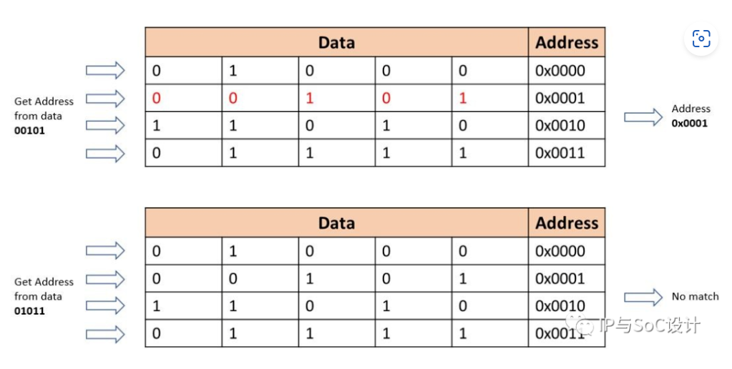

注：存储器一般也会被称为流表，这二者功能相近，是在不同的语境下的不同称谓：存储器一般侧重于表示这是一个存储数据的结构这个要素，流表一般侧重于这是一个表格的数据结构的这个特点，二者一般来说都用来存储数据并执行查找功能，没有明确界限。

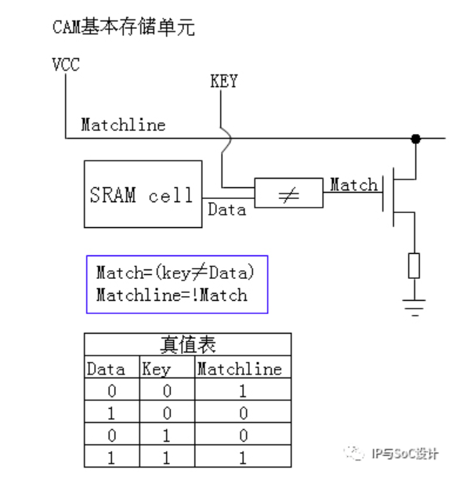

根据上图中可以看出CAM的基本工作原理和查找原理，比较中使用两次非运算可能是为了电路稳定（不明白）

* 1. TCAM基本原理

TCAM存储器中每个bit位有三种状态：0、1、x（don’t care），三态功能是通过掩码实现的，由于x的存在，TCAM可以进行精确匹配查找也可以进行模糊匹配查找

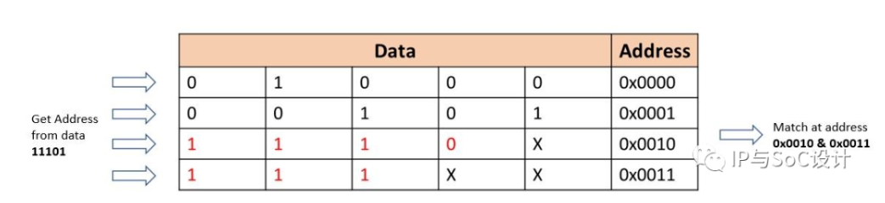

* + 1. 掩码的理解

TCAM通过掩码实现don’t care状态。掩码用于标识数据中的那些位在匹配操作中需要被比较（或者忽略），有点类似于axis总线中的字节有效信号tkeep的功能。

* + 1. TCAM的微观结构

TCAM的存储单元：条目（entry）在物理上由两条entry组成，其中一条存放data，另外一条存放对应的mask（掩码），掩码会和条目中的数据进行按位的逻辑运算：对应位上的掩码为0，则数据的这一位在当前比较中的状态即为don’t care。Matchline是匹配信号（高电平代表该bit位匹配），然后逐位比对之后得到各位上的匹配信号一般会接入与门来判断该条目中数据的所有位是否全部匹配。

不过这种逐位比对方式在存储的数据（关键字）非常长时会引入较大的延迟和功耗，这时一般需要平衡比对位数和性能要求之间的关系

